1.名称：急救背囊（含配置）配拉杆

数量：20套

单价：800元

总价：16000元

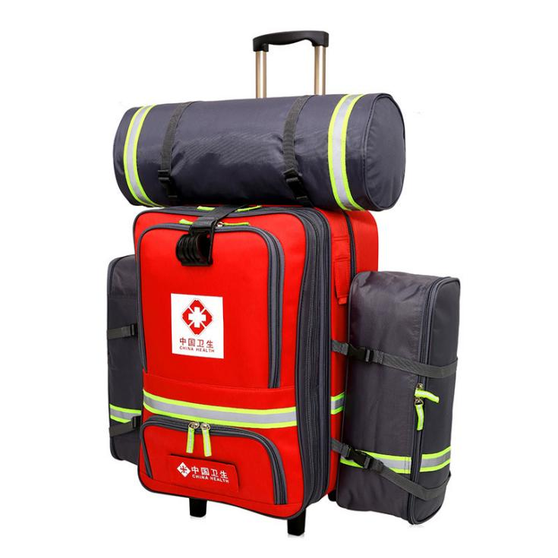

需采用1000D尼龙面料并具备防水涂层，面料须具备高强度抗撕裂性能，并采用防水拉链、尼龙织带，背囊表面印有中国卫生标识，样式须符合卫生系统统一标识的要求，颜色采用金光红。

1功能要求：背囊采用模块化分类结构，方便救援工作人员快速识别、整理分类物资。采用尼龙面料并具备防水涂层，面料须具备高强度抗撕裂性能，并采用防水拉链、尼龙织带。

2设计要求：具备物资保护和背负系统。

3配置要求：

3.1清创消毒类：碘伏消毒液。

3.2止血包扎类：医用纱布块（小号），医用弹性绷带，创口贴，医用透气胶带，三角绷带。

3.3诊断治疗类：瞬冷冰袋。

3.4防护及辅助类：一次性使用医用橡胶检查手套，急救毯，呼吸面罩，安全剪刀。

3.5工具类：应急救援绳（含搭扣），求生线锯，多功能手电筒，指北针，望远镜，激光求救信号灯，多功能救生哨，保温水壶（1.2L，双层不锈钢），压缩干粮，打火石，防风防水火柴，应急蜡烛，活力氧，毛巾，不锈钢双层饭盒，野营餐具，密封袋，轻便雨衣。

3.6其它：急救手册，防灾应急手册。

2.名称：担架（加厚折叠）

数量：37套

单价：200元

总价：7400元

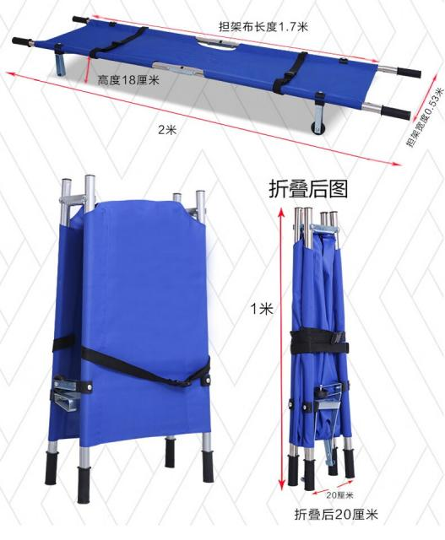

功能要求：主要用于运送伤病员，具有轻量、体积小、便携、使用安全的特点。

材质要求：不锈钢材质担架，担架面采用牛津布材质。

尺寸：2000mm×530mm×180mm 折叠尺寸：1000mm×200mm。

承重要求：≥120kg

3.名称：应急包（含配置）配拉杆

数量：10套

单价：3507元

总价：35070元

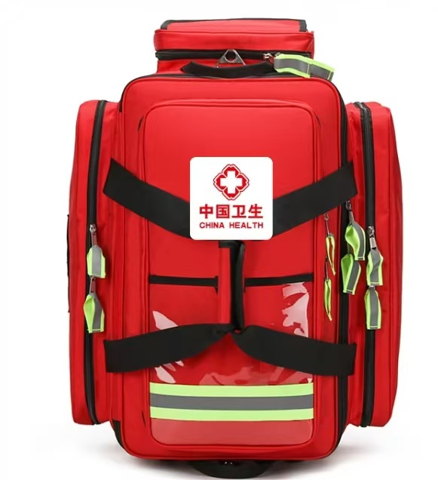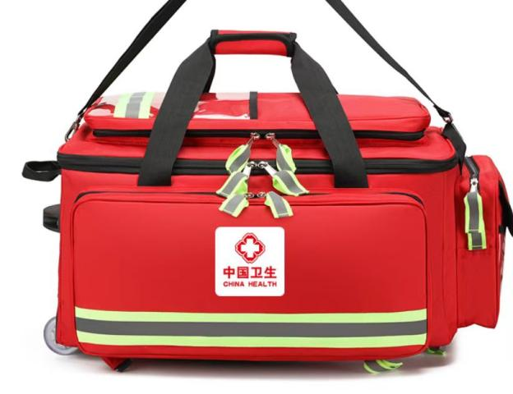

1材质要求：尼龙面料并具备防水涂层，面料须具备高强度抗撕裂性能，并采用防水拉链、尼龙织带，样式须符合卫生系统统一标识的要求，颜色金光红。

2规格要求：6500mm×350mm×450mm（mm)，装配合理，取用方便。

3背负、背带系统要求：可背、可提，符合人体功能学，背带拆卸方便，可自由调节背长。

4配置要求：

4.1清创消毒：碘伏棉球、酒精棉球。

4.2止血包扎类：医用脱脂棉球、医用敷贴（小号）、医用敷贴（中号）、卡扣式止血带、医用纱布块（小号）、医用弹性绷带、自粘弹性绷带、创口贴、医用透气胶带、弹力帽、三角绷带。

4.3诊断治疗类：血压表、听诊器、电子体温计。

4.4防护及辅助类：呼吸面罩、一次性使用医用橡胶检查手套。

4.5专业医疗类：一次性使用口咽通气道、一次性使用麻醉喉镜、一次性使用导尿管、手动吸痰器、气管插管、丁字式开口器、纱布绷带剪、舌钳、普通止血钳、普通手术剪、压舌板、医用手电筒（含电池）、活力氧。

4.6工具类：手持对讲机（覆盖8至10KM)、户外单兵净水器、户外求生毯、应急救援绳（含搭扣）、战术全指手套、手斧、甩棍、H1头灯、GTK信号灯、军用兵工锹、多用工具钳、求生线锯、户外手电、指北针、望远镜、反光衣、多功能救生哨、压缩干粮、打火石、防风防水火柴、应急蜡烛、活力氧、毛巾、不锈钢双层饭盒、野营餐具、密封袋、轻便雨衣。

4.7其它：防灾应急手册，健康急救卡。